**Урок №9**

**Тема:** Правильные многогранники

**Цели урока:**

Дидактические:

• дать понятия правильного многогранника

•рассмотреть свойства многогранников

•познакомить с историей возникновения и развития теории многогранников

Развивающие:

•  Формирование пространственных представлений, математической культуры, культуры общения.

**•**  Развитие практических навыков учащихся по изготовлению правильных многогранников.

• Развитие умения наблюдать, умения рассуждать по аналогии, интереса к предмету через использование информационных технологий и осуществление межпредметных связей.

Воспитательные: формировать эстетические навыки при выполнении чертежей и записей в тетради и самостоятельность мышления обучающихся.

**Оборудование:**компьютер, проектор, презентации, слайды 8-15,24-31,45,52,55, модели правильных многогранников.

**Подготовительная работа:** учащиеся готовят сообщения по предложенным темам под руководством учителей математики, физики, химии.

**Ход урока.**

**1.Организационный момент.**

1.1. Выявление отсутствующих обучающихся;

1.2 Организация внимания и проверка готовности студентов к уроку.

**2. Целеполагание.**

Мотивация студентов

Учитель: Есть в школьной геометрии особые темы, которые ждешь с нетерпением, предвкушая встречу с невероятно красивым материалом. К таким темам можно отнести тему "Правильные многогранники". Здесь не только открывается удивительный мир геометрических тел, обладающих неповторимыми свойствами, но и интересные научные гипотезы. Ни одни геометрические тела не обладают таким совершенством и красотой, как правильные многогранники. Сегодня на уроке мы узнаем и увидим много интересного, нам предстоит ответить на такие вопросы, как, например: Какие многогранники называются правильными? Сколько их существует? Что такое Эйлерова характеристика?

3. **Изучение нового материала**.

**Объяснение нового материала учителем.**

          Учитель: Мне хотелось бы начать со слов Бертрана Рассела: "Математика владеет не только истиной, но и высшей красотой - красотой отточенной и строгой, возвышенно чистой и стремящейся к подлинному совершенству, которое свойственно лишь величайшим образцам искусства”. Название "правильные” идет от античных времен, когда стремились найти гармонию, правильность, совершенство в природе и человеке. Правильные многоугольники – это многоугольники, у которых все стороны и все углы равны, правильные многогранники – это многогранники, ограниченные правильными и одинаковыми многоугольниками.

ПРАВИЛЬНЫЙ МНОГОГРАННИК- выпуклый многогранник, грани которого являются правильными многоугольниками с одним и тем же числом сторон и в каждой вершине которого сходится одно и то же число ребер.

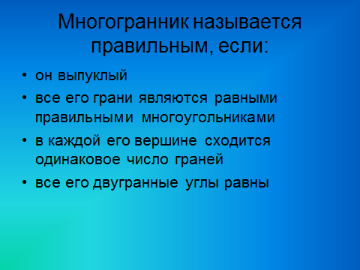

Сообщение и презентация 1 студента

Все правильные многогранники были известны еще в Древней Греции, и им посвящена заключительная, 13-я книга знаменитых "Начал” Евклида. Как говорилось раньше, эти многогранники часто называют также Платоновыми телами – в идеалистической картине мира, данной великим древнегреческим мыслителем Платоном, четыре из них олицетворяли 4 стихии: тетраэдр – огонь, куб – землю, икосаэдр – воду, октаэдр – воздух, пятый же многогранник, додекаэдр, символизировал все мироздание – его по-латыни стали называть quintaessentia (квинта эссенция), означающее все самое главное, основное, истинную сущность чего-либо.

ТЕТРАЭДР – правильный многогранник, поверхность которого состоит из четырех правильных треугольников.

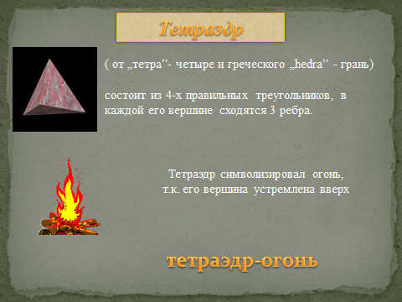Слайд 9

Слайд 11

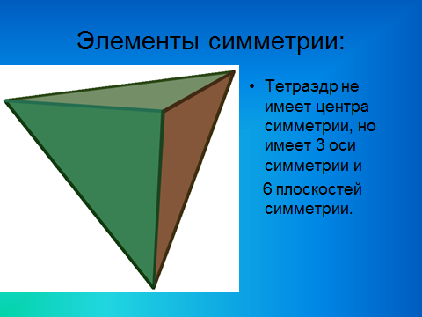

Кристаллы и молекулы многих веществ имеют форму тетраэдра:

Примеры см.слайд

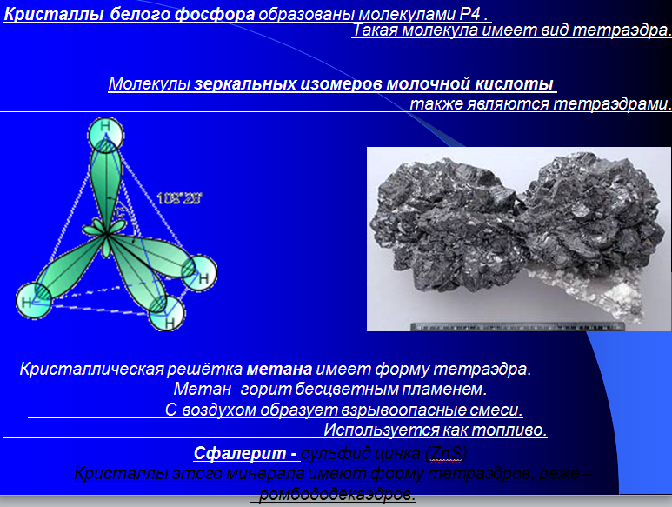

Сообщение и презентация 2 студента

ГЕКСАЭДР- правильный многогранник поверхность которого состоит из шести квадратов.

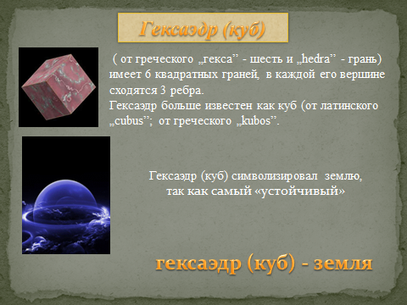Слайд 10

Слайд 14

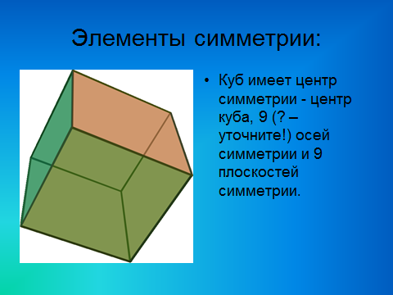

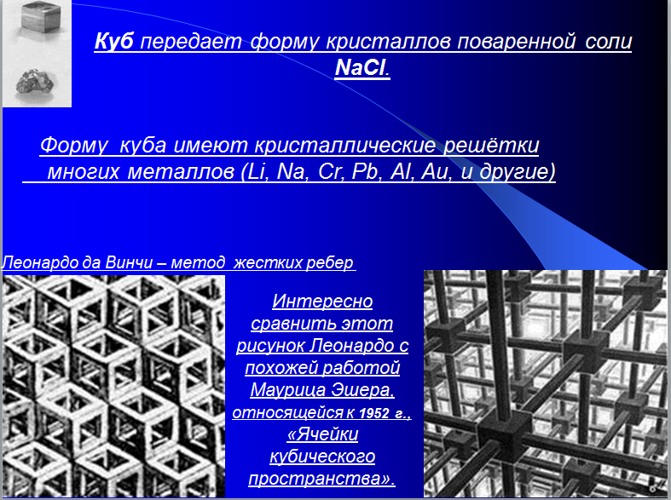

Сообщение и презентация 3 студента.

ОКТАЭДР – правильный многогранник, поверхность которого состоит из восьми правильных треугольников.

Слайд 12

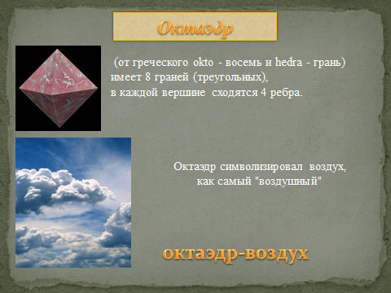

Слайд 15

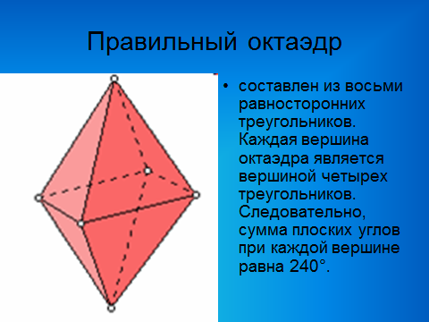

Многие камни в природе имеют форму октаэдра

Молекулы и кристаллы многих химических соединений имеют форму октаэдра. Привожу примеры некоторых.

Сообщение 4 студента

ДОДЕКАЭДР – правильный многогранник, поверхность которого состоит из двенадцати правильных пятиугольников.

Слайд 13

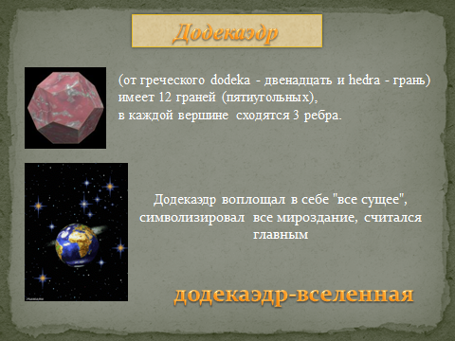

Слайд 18

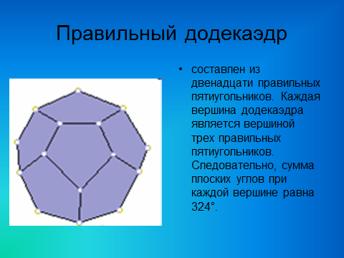

Многие химические соединения имеют форму додекаэдра.

Привожу примеры.

Слайд 12

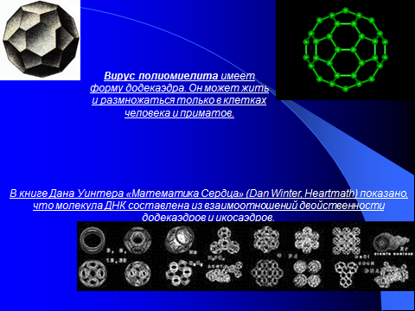

Сообщение и презентация 5 студента.

ИКОСАЭДР – правильный многогранник, поверхность которого состоит из двадцати правильных треугольников.

Слайд 12

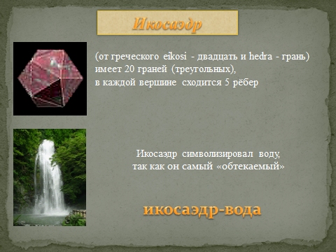

Слайд 13

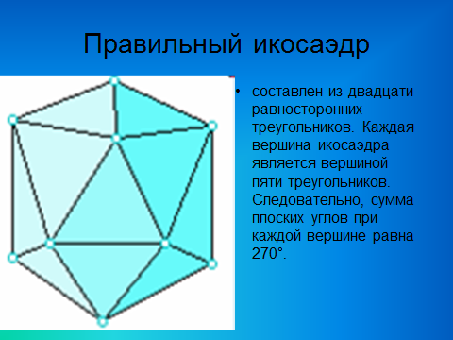

Многогранники применяются в различных сферах нашей жизни.

Смотрим слайды.

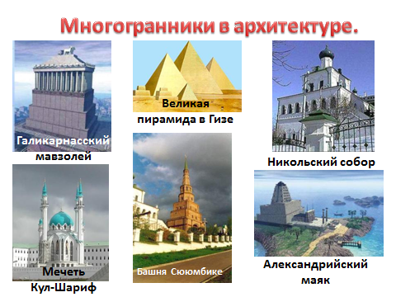

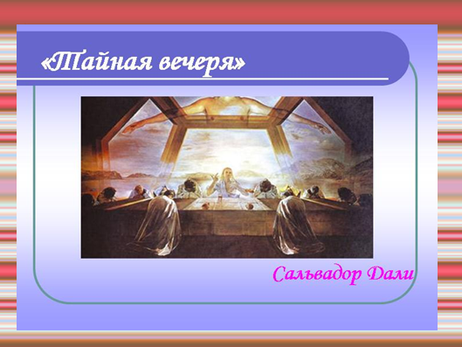

Названия этих многогранников пришли из Древней Греции, и в них указывается число граней:

**«**эдра» - грань

«тетра» - 4

«гекса» - 6

«окта» - 8

«икоса» - 20

«додека» - 12

**Учитель**: смотрим слайд 16. Проверим выполняется ли теорема Эйлера для правильных многогранников.

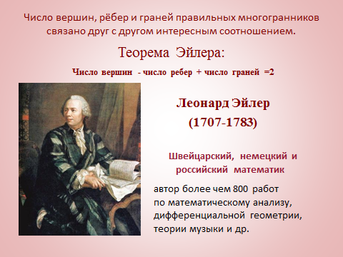

**3. Практическая работа**

На доске таблица, заполним эту таблицу.

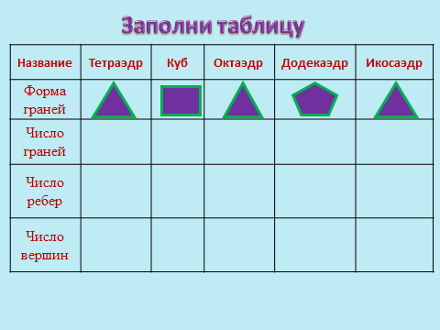

Учитель: проверяем выполняется ли теорема Эйлера для правильных многогранников.

Смотрим развертки правильных многогранников.

|  |  |
| --- | --- |
| **_______________** |  |
| **________________** |  |
| **_______________** |  |
| **________________** |  |
| **________________** |  |

**Рефлексия усвоения учащимися учебного материала.**

1. Перечислите правильные виды многогранников.
2. Какие условия должны выполнятся, чтобы многогранник был правильным.
3. Что означают в переводе с греческого приставки «тетра», «гегса», «гегта», «окта», «додека», «икоса».
4. Сколько граней имеет тетраэдр, куб, октаэдр, додекаэдр, икосаэдр.

**Рефлексия деятельности учащихся на уроке.**

-Что понравилось на уроке?

-Какой материал был наиболее интересен?

- Оцените свою работу на уроке: плохо работал, хорошо, отлично. Поднимите руки, кто работал плохо? Почему? И т.д.

- Связь геометрии, с какими науками вы увидели сегодня на уроке?

-В каких еще областях деятельности можно встретиться с правильными многогранниками?

**Подведение итогов. Выставление оценок (2 минуты).**

**Домашнее задание.**

**Творческое задание.**

Изготовить модели 5 правильных многогранников. Студентам можно распечатать развертки многогранников.

Вырежьте (по пунктирной линии) развертки правильных многогранников, наложите на картон и склейте, чтобы получить макеты этих пространственных фигур. Затем слева подпишите, что за пространственная фигура получилась. *(Макеты тоже нужно сдать преподавателю).*